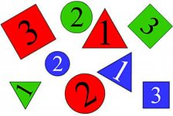

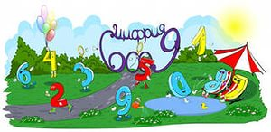



Вышел из лесу медведь
И давай рычать-реветь,
Косолапо топать
И глазами хлопать.
Хватит, мишка, топотать.
Будем мы тебя считать:
Раз! – и превратится
Мишка в… (единицу)

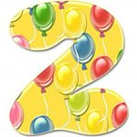

Мышки Прошка и Ерошка
В норке прячутся от кошки.
А дадут им колбасы,
Сразу высунут носы.
В колбасе одна трава,
Стали мышки цифрой… (два)

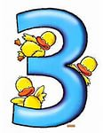

Фунтик, Пятачок и Хрюшка
Настоящие свинюшки –
Изваляются в грязи,
Хоть на мойку их вези.
С мылом спинки им потри,
Преврати их в цифру… (три)


Филин, сойка, дрозд и галка
Сели на сухую палку
Вправо, влево посмотрели,
Поднялись и полетели.
Приземлились на Памире,
Стали циферкой… (четыре)



В сказочной живут избушке
Мышка, зайка, еж, лягушка
С ними серенький коток –
Сливки с молока глоток.
Если станешь их считать,
Превратятся в цифру… (пять)


От художника Луки
Укатились колобки:
Красный, желтый, синий, белый,
Ярко-рыжий и горелый.
Вряд ли кто их станет есть.
Преврати их в цифру… (шесть)



Едут с ярмарки купцы –
Удалые молодцы:
Фрол, Степан, Панкрат, Тимошка,
Ванька, Сенька и Антошка.
Мы пожмем им руки всем,
Превратив их в цифру… (семь)
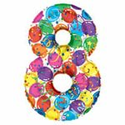

На цветке ромашки
Собрались букашки:
Пчелка, муравей, оса,
Жук, комарик, стрекоза,
Попрыгун-кузнечик
И сверчок-запечник.
Наземь таракашек сбросим,
Превратим их в цифру… (восемь)


У колдуньи Ежки
Дочки-хромоножки:
Злючка, Лгунья, Ябеда,
Завида, Корябеда,
Страхолюда, Разгильдяйка,
Обзывала и Лентяйка.
Их увидев, женихи
Убежали в лопухи.
Хромоножки в гневе
Стали цифрой… (девять)



На планете Огого –
Никого и Ничего,
И поэтому изволь
Превратить их в цифру… (ноль)

